**لماذا استثمرنا في منصة Bonfida؟**

(هذا المقال ليس نصيحة مالية)

**مقدمة**

تقدم منصة التداول اللامركزي Bonfida واجهة مستخدم رسومية سلِسة للتداول على منصة Serum. فما وجه الأهمية في ذلك؟

في عام 2018، تعلمت منظومة تقنية البلوكتشين درسًا مهمًا، وهو أنّ التطبيقات اللامركزية (DApps) التي لا تتّسم بتجربة مستخدم أفضل من نظيراتها التطبيقات المركزية، لن تُحظى بتعميم استخدامها. إذ إنه ببساطة لتعزيز تعميم الحلول اللامركزية، يجب أن تقترن بواجهة مستخدم وتجربة مستخدم مميزة.

**منصات التداول اللامركزي ومنصة Serum**

شهد العام الماضي نموًا هائلاً في الاهتمام والاستخدام بمجال التمويل اللامركزي. وقد تركز الكثير من هذا الاهتمام على منصات التداول اللامركزي (DEXes) مثل Uniswap. وتُعد منصة Serum (https://projectserum.com/)، وهي الجيل التالي من منصات التداول اللامركزية، أول بورصة مشتقات لامركزية تمامًا في العالم وذات تداول عبر سلاسل غير مستندة إلى الاستعانة بطرف ثالث. تتميز Serum بأنها منصة تداول لامركزي بسِجل أوامر يسمح ببناء ميزات التداول الأساسية (سنطّلع على المزيد بشأن هذا لاحقًا). وكي تستخدم Serum أقصى قدر من إمكاناتها، فإنها بحاجة إلى تجربة تتميز بواجهة مستخدم/ تجربة مستخدم يمكن مقارنتها بأفضل منصات التداول المركزي في مجال التمويل.

**لماذا منصة Bonfida؟**

هذه الحاجة إلى واجهة مستخدم/ تجربة مستخدم تلقائية وسلسة وجذابة من الناحية البصرية هي التي تجعل منصة التداول اللامركزي Bonfida بالغة الأهمية للسلامة والنمو المستدامَين لمنصة التداول اللامركزي Serum. إذ تقدم Bonfida واجهة مستخدم رسومية سلسة للتداول في منصة Serum.

أصبحت Bonfida خلال فترة قصيرة جدًا واجهة المستخدم الرسومية الأساسية للمستخدمين لاستخدام Serum. يستخدم واجهة برمجة تطبيقات Bonfida بعض أكبر صانعي السوق في المجال، وقد شهدت نموًا في الطلبات بنسبة 25% أسبوعًا تلو آخر. توفر واجهة برمجة التطبيقات REST بمنصة Bonfida البيانات مباشرة من منصة التداول اللامركزي Serum. ووفقًا لآخر الإحصاءات المتاحة في وقت كتابة هذا التقرير، وصلت واجهة برمجة تطبيقات Serum على Bonfida إلى 8.7 مليون طلب:

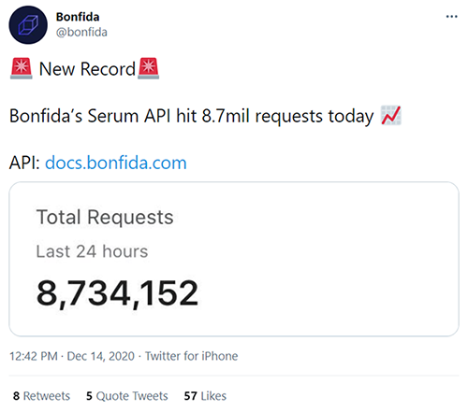

المصدر: <https://twitter.com/bonfida/status/1338343464031948801>

وصل حجم التداول اليومي بمنصة التداول اللامركزي Serum إلى نحو 2.22 مليون دولار، تُجرِي منه Bonfida حاليًا نحو 50%. إذ أصبحت Bonfida بالفعل بوابة الدخول إلى Serum.

نعتقد أن منصات التداول اللامركزي تشكل بديلًا قويًا وحتميًا لمنصات التداول المركزي. تتمتع Serum بإمكانية السيطرة على هذا المجال لتصبح في نهاية المطاف رائدة في السوق، بينما ستكون لمنصة Bonfida مساهمتها في تسريع وتيرة هذا النمو مع توفير التميّز عن المنافسين.

**منصة التداول اللامركزي Serum**

لفهم سبب استثمارنا في منصة Bonfida، من الأهمية بمكان أن نفهم مزايا Serum. إذ توفر هذه المنصة ميزات فريدة من نوعها في مجال التداول اللامركزي، تشمل:

* التداول بنظام النظير للنظير بشكل كامل دون وسيط تداول مركزي.
* عادة ما تكون الرسوم أقل بالنظر إلى هيكل نظام النظير إلى النظير.
* تعد منصات التداول اللامركزي غير مقيّدة لحرية التداول، وهو ما يعني أنه يمكنك تداول أصولك من العملات المشفرة دون أن تسند هذه المهمة إلى طرف ثالث، بل ويمكنك استخدام محفظة أجهزة العملات المشفرة لاستخدام المنصة بشكل آمن.
* سِجل أوامر لامركزي وشفاف بالكامل.

نعتقد أن هذه الميزات ستكون جاذبة للغاية لبعض المستخدمين. لكن لكي تستخدم منصات التداول اللامركزي، مثل Serum، أقصى قدر من إمكاناتها، فإنها ستكون بحاجة إلى واجهة مستخدم سلسة وبسيطة. وهنا يأتي دور Bonfida.

**الميزات**

تستهدف Bonfida توفير الميزات الكاملة للتداول المركزي بمنصة التداول اللامركزي Serum. إذ إنها توفر ميزات مثل روبوتات التداول، وتداول الرموز غير القابلة للاستبدال، وواجهة المستخدم الرسومية الأنيقة، المحفظة وغيرها.

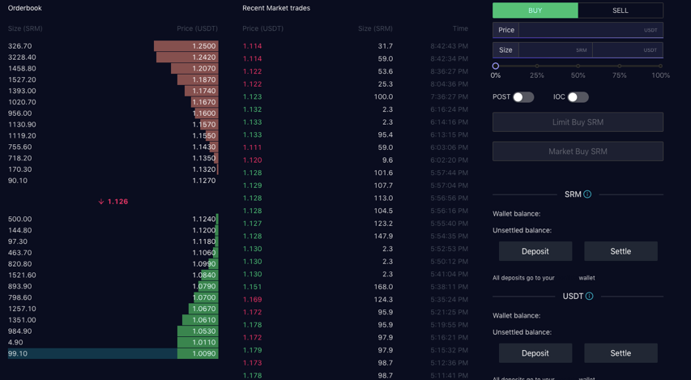

سجل الأوامر اللامركزي على منصة Serum عبر Bonfida.

تشمل الإضافات الأخيرة ما يلي:

* إدخال سجلات التداول وأوامر السوق، فضلًا عن مخططات TradingView البيانية مع بيانات Serum الحقيقية على شبكة البلوكتشين.
* تطوير مركز مساعدة يقدم الدعم للعملاء.
* التعاون مع صناع السوق الآليين لإدراج أكبر عدد ممكن من الأسواق السائلة.
* توفير الرموز ذات الرافعة المالية التي تقدمها منصة التداول FTX حصريًا على Serum من خلال Bonfida.

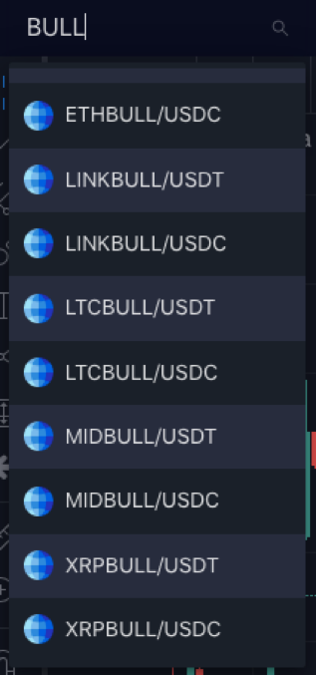

استفادت FTX BULL من الرموز المميزة على منصة Serum عبر منصة Bonfida

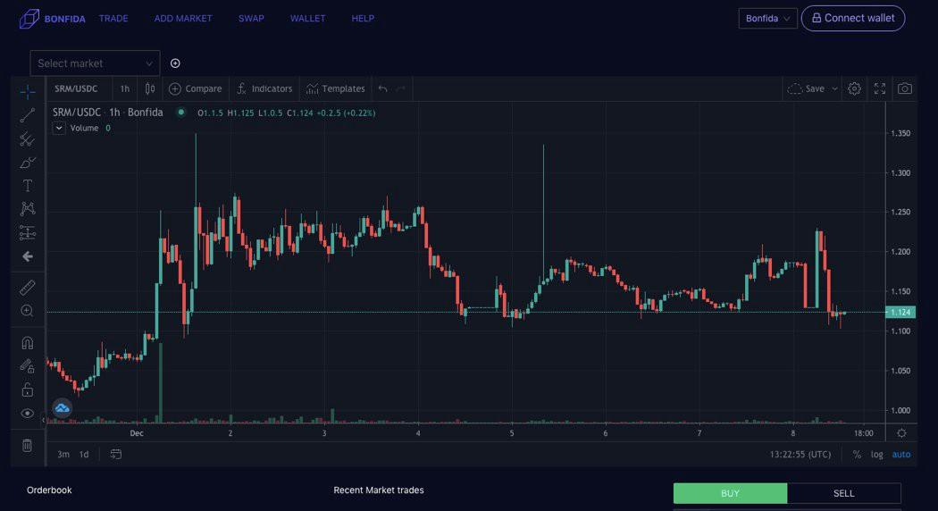

مخططات TradingView البيانية على Bonfida

**رمز FIDA**

تمتلك منصة Bonfida رمزًا أصليًا، وهو FIDA، والذي سيُدمج بالكامل في المنصة ولديه تحكم إشرافي في جميع الرسوم المكتسبة على Bonfida. يكتسب رمز FIDA جميع أشكال قيمته من خلال المنتجات والخدمات التالية:

* واجهة المستخدم الرسومية لمنصة Serum على Bonfida: ستوفر منصة التداول اللامركزي Bonfida للمتداولين أفضل الخصائص الوظيفية والتجارب بالنظر إلى غرضها المتمثل في تعزيز استخدام منصة التداول اللامركزي Serum، على سبيل المثال عبر المخططات البيانية والمحافظ وغيرها.
* واجهة برمجة التطبيقات لمنصة Serum على Bonfida: يشمل المستخدمون الحاليون لواجهة برمجة التطبيقات منصتَي Coingecko وCoinmarketcap وعدد قليل من صانعي السوق الكبار في القطاع. يتمثل الهدف هنا في التوسع وتزويد المستخدمين بتجربة شبيهة بمنصات التداول المركزي، وفي الوقت نفسه توفير خصائص وميزات التداول اللامركزي.
* لوحة معلومات بمنصة Serum: تجميع معلومات جميع عناصر Serum مثل واجهة المستخدم الرسومية للمنصة، والتبادل، والاقتراض/ الإقراض، والتخزين في مكان واحد من خلال لوحة المعلومات الخاصة بها.
* روبوتات التداول الخاصة بمنصة Bonfida: روبوتات التداول على شبكة البلوكتشين لمنصة Serum. لتعزيز هدفهم المتمثل في تقديم تجربة كاملة الميزات لمنصة Serum، أنشأ الفريق أيضًا روبوتات Bonfida Bots. يمكن للمستخدمين الآن إنشاء روبوتات تداول على الشبكة تستفيد من المؤشرات الفنية لتوفير تجربة تداول مؤتمتة بالكامل. علاوة على ذلك، ولإضافة المزيد من المزايا إلى الرمز الأصلي، يمكن للمستخدمين كسب رموز FIDA عن طريق بيع اشتراكات لاستراتيجياتهم.
* منصة Solible: وهي منصة لتداول الرموز غير القابلة للاستبدال أنشئت على كل من Serum وSolana. ابتكر فريق Bonfida وتبنى استخدام الرموز غير القابلة للاستبدال عن طريق إنشاء منصة Solible (https://solible.com)، وذلك كي يتيح التداول اللامركزي للرموز غير القابلة للاستبدال.

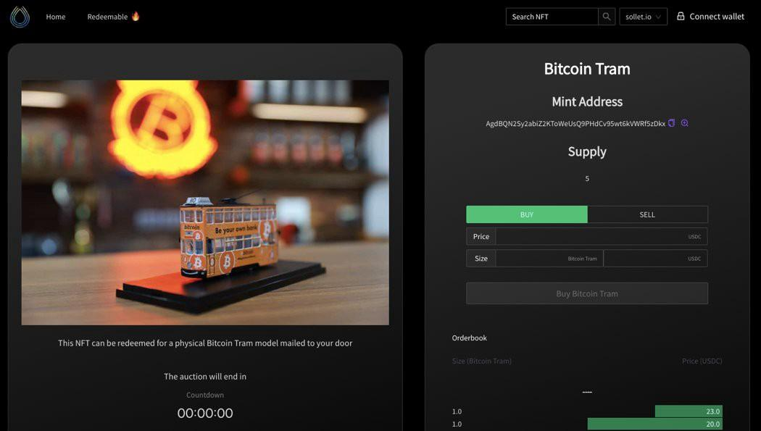

رمز قطار بيتكوين غير القابل للاستبدال للبيع على منصة Solible

خاتمة

سيتم إجراء الطرح الأولي (IEO) لرمز FIDA على منصتَي التداول FTX وBitmax. فضلًا عن ذلك، ستكون Bonfida أول مشروع ينفذ المعيار الدولي ISO على منصة Serum.

لا تمثل جميع هذه الميزات سوى البداية فحسب. إذ إنّ لدى فريق Bonfida، بقيادة ديفيد راتيني، خطط كبيرة للمستقبل. ولدينا كامل الثقة في قدرة الفريق على الاستمرار في إضافة ميزات مبتكرة إلى المنصة، وتوفير تجربة التداول المركزي بكامل مزاياها في مجال التداول اللامركزي، لتصبح المنصة هي الواجهة الأساسية لمنصة التداول Serum.

يمنكم متابعة Bonfida على تويتر عبر الحساب: <https://twitter.com/bonfida>.

أجرى الأبحاث لغرض هذا المقال كل من: [@dermotmc](https://twitter.com/dermotmcg) و[@OmniscientAsian](https://twitter.com/OmniscientAsian) و[@ianw888](https://twitter.com/ianw888)